**HÌNH HỌC 7: HỌC KÌ 2 – TUẦN 07**

**PHIẾU ÔN TẬP CHƯƠNG 2 – HÌNH HỌC**

**Người thực hiện: Tạ Thị Huyền Trang**

1. Vẽ tam giác biết :
2. và .
3.  và .
4. .
5. Khung mái nhà với cấu trúc hình tam giác cân (hình vẽ.)

Để hai mái tôn tạo với nhau một góc 1100 thì mỗi góc ở đáy là bao nhiêu?

(học sinh vẽ hình minh họa).

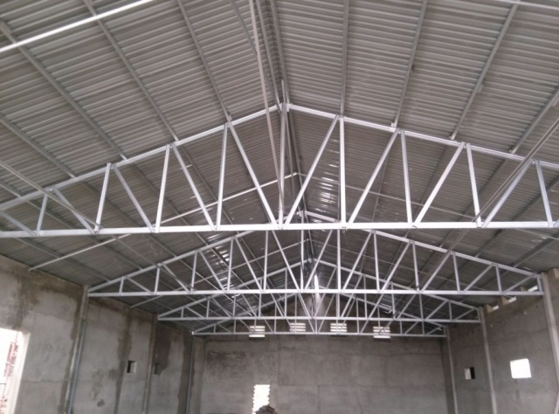

1. Quan sát hình vẽ. Hãy tính góc tạo bởi cái thang và bức tường biết góc tạo bởi cái thang và mặt đất là 560.

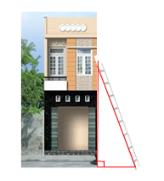 

1. Một cầu thang có chiều dài bằng  mét, được đặt lên đỉnh  của cột đèn (hình 2). Biết khoảng cách (từ chân cột đèn đến cầu thang) là  mét. Hỏi độ cao của cột đèn là bao nhiêu mét?
2. Cho góc nhọn . Trên tia  lấy hai điểm , . Trên tia  lấy hai điểm ,  sao cho .
3. Chứng minh: .
4. Chứng minh: .
5. Gọi  là giao điểm  và . Chứng minh  là tia phân giác của góc .
6. Cho tam giác  có .
7. Chứng minh rằng  vuông.
8. Trên nửa mặt phẳng bờ  không chứa điểm , dựng điểm sao cho  và . Tính độ dài đoạn thẳng .
9. Cho tam giác nhọn   có . Gọi  là trung điểm của cạnh . Trên tia lấy điểm  sao cho . Chứng minh rằng :
10.  đều.
11.  cân.
12. .
13. Cho , có  là trung điểm của . Vẽ  vuông góc với  tại , và  vuông góc với tại . Chứng minh rằng :
14. .
15. .
16. .
17. Cho  vuông tại  .
18. Cho biết . Tính độ dài .
19. Gọi M là trung điểm của đoạn . Trên tia đối của tia  lấy điểm  sao cho . Vẽ  tại , trên tia đối của tia  lấy điểm  sao cho . Chứng minh rằng :
20. .
21.  cân.
22. .
23. Cho  có , phân giác . Trên tia  lấy điểm  sao cho .
24. Chứng minh rằng .
25. Gọi  là giao điểm của  và . Chứng minh rằng .
26.  là tam giác gì ? Chứng minh ?
27. Chứng minh .